 | مهمة رقم ( 1+2 )  المبحث : المهارات الرقمية  الصـــــف:الثامن |  |   مدارس الكلية العلمية الاسلامية  جبل عمان/ الجبيهة
الشعبة : ( ) | الوحدة : برمجية بايثون | اسم الطالب :
الدرس أساسيات بايثون |  | اليوم/ التاريخ : ................. / / 202
النتاجات التعليمية المتوقعة :
يستخدم تعليمة الطباعة في لغة البرمجة بايثون
مهمة رقم 1 نفذ جمل الطباعة الآتية ثم اكتب نتائجها ودون ملاحظات حول نوع ال output فيها
No | الجمل | النتائج | ملاحظات
1 | print (' Ahmad ')
2 | print ("Samer ")
3 | print ("5 + 6 ")
4 | print ( 5 + 6 )
5 | print ( 5 + 10/ 2 )
6 | a=9  b=10  print('a+b=')  print (a+b)  print ("a+b=", a+b )

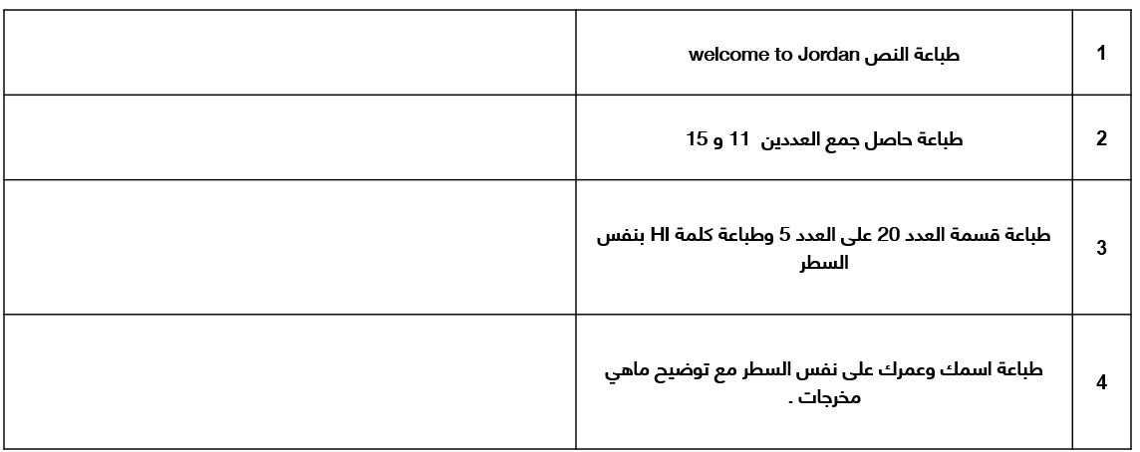
مهمة رقم 2: أكتب الكود البرمجي المناسب ( جملة الطباعة ) لتنفيذ العمليات الآتي
النتيجة :

